Załącznik nr 1 do konkursu „Polska historia – siła dziedzictwa” realizowanej przez Fundacja Ramię w Ramię –nad Osławą

FORMULARZ ZGŁOSZENIOWY

Nazwa Szkoły…………………………………………………………………………………………………………………………………...
Adres……………………………………………………………………………………………………………………………………………….
Imię i nazwisko opiekuna grupy……………………………………………………………………………………………………….
Telefon kontaktowy opiekuna………………………………………………………………………………………………………….
Adres e-mail szkoły …………………………………….………………………………………………………………………………….
Tytuł pracy konkursowej…………………………………………………………………………………………………………………

Lista uczniów biorących udział w konkursie:

Lp. | Imię i Nazwisko | Kl.
1.
2.
3.
4.
5.
6.
7.
8.
9.
10.

Załącznik nr 2 do konkursu „Polska historia – siła dziedzictwa” realizowanej przez Fundacja Ramię w Ramię –nad Osławą

Zgoda na przetwarzanie danych osobowych uczestników konkursu „Polska historia – siła dziedzictwa”

Niniejszym oświadczam, że wyrażam zgodę na przetwarzanie moich danych osobowych podanych przeze mnie w złożonym formularzu przez Fundację Ramię w Ramie –nad Osławą z siedzibą w Szczawne 54, 38-542 Rzepedź w celu realizacji konkursu „Polska historia – siła dziedzictwa”. W rozumieniu ustawy o ochronie danych osobowych (Dz.U. nr 101 z 2002 r., poz. 926 z późn. zm.), administratorem zbiorów danych, w których przetwarzane będą moje dane osobowe jest Fundacja Ramie w Ramię - nad Osławą. Równocześnie oświadczam, że poinformowano mnie o tym, że podanie moich danych osobowych jest dobrowolne, oraz o przysługujących mi prawach wglądu do danych, prawie ich poprawiania, a także prawie sprzeciwu wobec ich przetwarzania oraz wobec przekazywania moich danych osobowych innym podmiotom.

……………………………………………
data, podpis

Załącznik nr 3 do konkursu „Polska historia – siła dziedzictwa” realizowanej przez Fundacja Ramię w Ramię –nad Osławą

Mapa terenów dawnej małopolski wschodniej

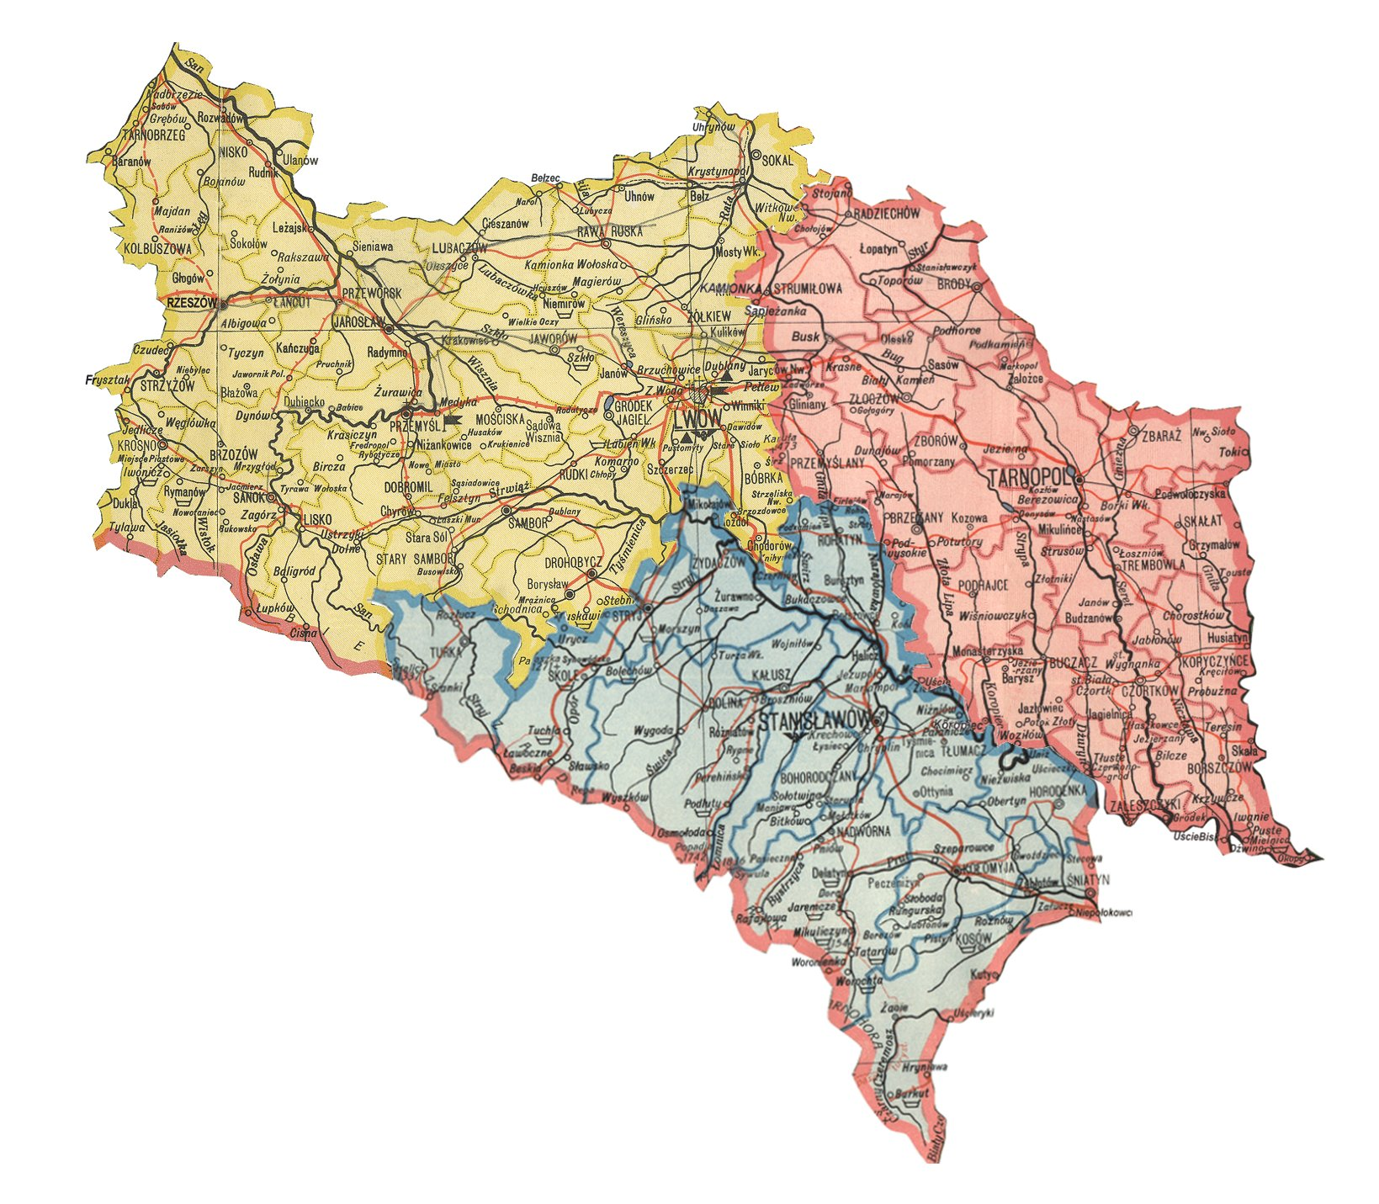

Załącznik nr 4 do konkursu „Polska historia – siła dziedzictwa” realizowanej przez Fundacja Ramię w Ramię –nad Osławą

metryczka

- Nazwa szkoły……………………………………………………………………………………………………………….
- Tytuł pracy konkursowej……………………………………………………………………………………………..
- Imię i nazwisko opiekuna grupy……………………………………………………………………………………

